В некотором царстве, в некотором государстве жил-был царь, и было у него три сына. Младшего звали Иван-царевич.
Позвал однажды царь сыновей и говорит им:— Дети мои милые, вы теперь все на возрасте, пора вам и о невестах подумать!
— За кого же нам, батюшка, посвататься?
— А вы возьмите по стреле, натяните свои тугие луки и пустите стрелы в разные стороны. Где стрела упадет — там и сватайтесь.
Вышли братья на широкий отцовский двор, натянули свои тугие луки и выстрелили.
Пустил стрелу старший брат. Упала стрела на боярский двор, и подняла ее боярская дочь.
Пустил стрелу средний брат — полетела стрела к богатому купцу во двор. Подняла ее купеческая дочь.
Пустил стрелу Иван-царевич — полетела его стрела прямо в топкое болото, и подняла ее лягушка-квакушка…
Старшие братья как пошли искать свои стрелы, сразу их нашли: один — в боярском тереме, другой — на купеческом дворе. А Иван-царевич долго не мог найти свою стрелу. Два дня ходил он по лесам и по горам, а на третий день зашел в топкое болото. Смотрит — сидит там лягушка-квакушка, его стрелу держит.
Иван-царевич хотел было бежать и отступиться от своей находки, а лягушка и говорит:
— Ква-ква, Иван-царевич! Поди ко мне, бери свою стрелу, а меня возьми замуж.
Опечалился Иван-царевич и отвечает:
— Как же я тебя замуж возьму? Меня люди засмеют!
— Возьми, Иван-царевич, жалеть не будешь!
Подумал-подумал Иван-царевич, взял лягушку-квакушку, завернул ее в платочек и принес в свое царство-государство.
Пришли старшие братья к отцу, рассказывают, куда чья стрела попала.
Рассказал и Иван-царевич. Стали братья над ним смеяться, а отец говорит:
— Бери квакушку, ничего не поделаешь!
Вот сыграли три свадьбы, поженились царевичи: старший царевич — на боярышне, средний — на купеческой дочери, а Иван-царевич — на лягушке-квакушке.
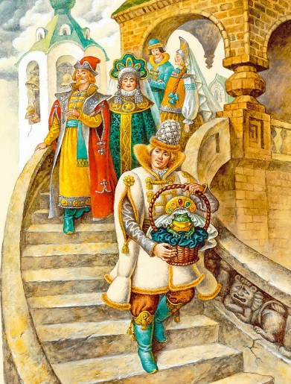
На другой день после свадьбы призвал царь своих сыновей и говорит:
— Ну, сынки мои дорогие, теперь вы все трое женаты. Хочется мне узнать, умеют ли ваши жены хлебы печь. Пусть они к утру испекут мне по караваю хлеба.
Поклонились царевичи отцу и пошли. Воротился Иван-царевич в свои палаты невесел, ниже плеч буйну голову повесил.
— Ква-ква, Иван-царевич, — говорит лягушка-квакушка, — что ты так опечалился? Или услышал от своего отца слово неласковое?
— Как мне не печалиться! — отвечает Иван-царевич. — Приказал мой батюшка, чтобы ты сама испекла к утру каравай хлеба…
— Не тужи, Иван-царевич! Ложись-ка лучше спать-почивать: утро вечера мудренее!
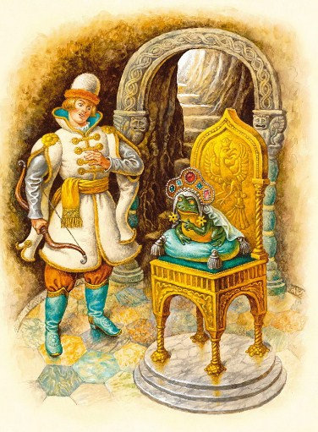
Уложила квакушка царевича спать, а сама сбросила с себя лягушечью кожу и обернулась красной девицей Василисой Премудрой — такой красавицей, что ни в сказке сказать, ни пером описать!
Взяла она частые решета, мелкие сита, просеяла муку пшеничную, замесила тесто белое, испекла каравай — рыхлый да мягкий, изукрасила каравай разными узорами мудреными: по бокам — города с дворцами, садами да башнями, сверху — птицы летучие, снизу — звери рыскучие…
Утром будит квакушка Ивана-царевича:
— Пора, Иван-царевич, вставай, каравай неси!
Положила каравай на золотое блюдо, проводила Ивана-царевича к отцу.
Пришли и старшие братья, принесли свои караваи, только у них и посмотреть не на что: у боярской дочки хлеб подгорел, у купеческой — сырой да кособокий получился.
Царь сначала принял каравай у старшего царевича, взглянул на него и приказал отнести псам дворовым.
Принял у среднего, взглянул и сказал:
— Такой каравай только от большой нужды есть будешь!
Дошла очередь и до Ивана-царевича. Принял царь от него каравай и сказал:
— Вот этот хлеб только в большие праздники есть!
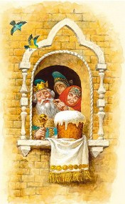
И тут же дал сыновьям новый приказ:
— Хочется мне знать, как умеют ваши жены рукодельничать. Возьмите шелку, золота и серебра, и пусть они своими руками за ночь выткут мне по ковру!
Вернулись старшие царевичи к своим женам, передали им царский приказ. Стали жены кликать мамушек, нянюшек и красных девушек — чтобы пособили им ткать ковры. Тотчас мамушки, нянюшки да красные девушки собрались и принялись ковры ткать да вышивать — кто серебром, кто золотом, кто шелком.
А Иван-царевич воротился домой невесел, ниже плеч буйну голову повесил.
— Ква-ква, Иван-царевич, — говорит лягушка-квакушка, — почему так печалишься? Или услышал от отца своего слово недоброе?
— Как мне не кручиниться! — отвечает Иван-царевич. — Батюшка приказал за одну ночь соткать ему ковер узорчатый!
— Не тужи, Иван-царевич! Ложись-ка лучше спать-почивать: утро вечера мудренее!
Уложила его квакушка спать, а сама сбросила с себя лягушечью кожу, обернулась красной девицей Василисой Премудрой и стала ковер ткать. Где кольнет иглой раз — цветок зацветет, где кольнет другой раз — хитрые узоры идут, где кольнет третий — птицы летят…
Солнышко еще не взошло, а ковер уж готов.
Вот пришли все три брата к царю, принесли каждый свой ковер. Царь прежде взял ковер у старшего царевича, посмотрел и молвил:
— Этим ковром только от дождя лошадей покрывать!
Принял от среднего, посмотрел и сказал:
— Только у ворот его стелить!
Принял от Ивана-царевича, взглянул и сказал:
— А вот этот ковер в моей горнице по большим праздникам расстилать!
И тут же отдал царь новый приказ, чтобы все три царевича явились к нему на пир со своими женами: хочет царь посмотреть, которая из них лучше пляшет.
Отправились царевичи к своим женам.
Идет Иван-царевич, печалится, сам думает: «Как поведу я мою квакушку на царский пир?..»
Пришел он домой невеселый. Спрашивает его квакушка:
— Что опять, Иван-царевич, невесел, ниже плеч буйну голову повесил? О чем запечалился?
— Как мне не печалиться! — говорит Иван-царевич. — Батюшка приказал, чтобы я тебя завтра к нему на пир привез…
— Не горюй, Иван-царевич! Ложись-ка да спи: утро вечера мудренее!
На другой день, как пришло время ехать на пир, квакушка и говорит царевичу:
— Ну, Иван-царевич, отправляйся один на царский пир, а я вслед за тобой буду. Как услышишь стук да гром — не пугайся, скажи: «Это, видно, моя лягушонка в коробчонке едет!»
Пошел Иван-царевич к царю на пир один.
А старшие братья явились во дворец со своими женами, разодетыми, разубранными. Стоят да над Иваном-царевичем посмеиваются:
— Что же ты, брат, без жены пришел? Хоть бы в платочке ее принес, дал бы нам всем послушать, как она квакает!
Вдруг поднялся стук да гром — весь дворец затрясся-зашатался. Все гости переполошились, повскакали со своих мест. А Иван-царевич говорит:
— Не бойтесь, гости дорогие! Это, видно, моя лягушонка в своей коробчонке едет!
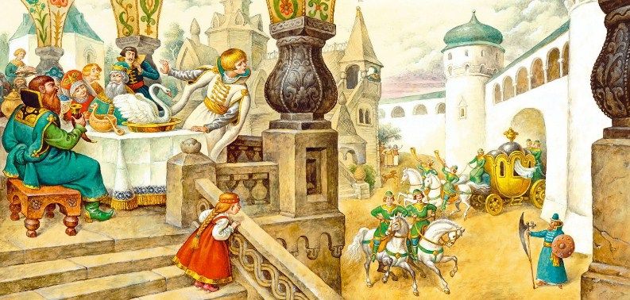
Подбежали все к окнам и видят: бегут скороходы, скачут гонцы, а вслед за ними едет золоченая карета, тройкой гнедых коней запряжена.
Подъехала карета к крыльцу, и вышла из нее Василиса Премудрая — сама как солнце ясное светится.
Все на нее дивятся, любуются, от удивления слова вымолвить не могут.
Взяла Василиса Премудрая Ивана-царевича за руки и повела за столы дубовые, за скатерти узорчатые…
Стали гости есть, пить, веселиться.
Василиса Премудрая из кубка пьет — не допивает, остатки себе за левый рукав выливает. Лебедя жареного ест — косточки за правый рукав бросает.
Жены старших царевичей увидели это — и туда же: чего не допьют — в рукав льют, чего не доедят — в другой кладут. А к чему, зачем — того и сами не знают.
Как встали гости из-за стола, заиграла музыка, начались пляски. Пошла Василиса Премудрая плясать с Иваном-царевичем. Махнула левым рукавом — стало озеро, махнула правым — поплыли по озеру белые лебеди. Царь и все гости диву дались. А как перестала она плясать, все исчезло: и озеро и лебеди.
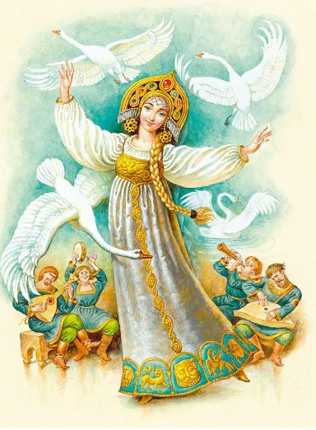
Пошли плясать жены старших царевичей.
Как махнули своими левыми рукавами — всех гостей забрызгали; как махнули правыми — костями-огрызками осыпали, самому царю костью чуть глаз не выбили. Рассердился царь и приказал их выгнать вон из горницы.
Когда пир был на исходе, Иван-царевич улучил минутку и побежал домой. Разыскал лягушечью кожу и спалил ее на огне.
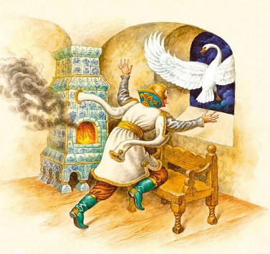
Приехала Василиса Премудрая домой, хватилась — нет лягушечьей кожи! Бросилась она искать ее. Искала, искала — не нашла и говорит Ивану-царевичу:
— Ах, Иван-царевич, что же ты наделал! Если бы ты еще три дня подождал, я бы вечно твоею была. А теперь прощай, ищи меня за тридевять земель, за тридевять морей, в тридесятом царстве, в подсолнечном государстве, у Кощея Бессмертного. Как три пары железных сапог износишь, как три железных хлеба изгрызешь — только тогда и разыщешь меня…
Сказала, обернулась белой лебедью и улетела в окно.
Загоревал Иван-царевич. Снарядился, взял лук да стрелы, надел железные сапоги, положил в заплечный мешок три железных хлеба и пошел искать жену свою, Василису Премудрую.
Долго ли шел, коротко ли, близко ли, далеко ли — скоро сказка сказывается, да не скоро дело делается, — две пары железных сапог износил, два железных хлеба изгрыз, за третий принялся. И повстречался ему тогда старый старик.
— Здравствуй, дедушка! — говорит Иван-царевич.
— Здравствуй, добрый молодец! Чего ищешь, куда путь держишь?
Рассказал Иван-царевич старику свое горе.
— Эх, Иван-царевич, — говорит старик, — зачем же ты лягушечью кожу спалил? Не ты ее надел, не тебе ее и снимать было!
Василиса Премудрая хитрей-мудрей отца своего, Кощея Бессмертного, уродилась, он за то разгневался на нее и приказал ей три года квакушею быть. Ну, да делать нечего, словами беды не поправишь. Вот тебе клубочек: куда он покатится, туда и ты иди.
Иван-царевич поблагодарил старика и пошел за клубочком.
Катится клубочек по высоким горам, катится по темным лесам, катится по зеленым лугам, катится по топким болотам, катится по глухим местам, а Иван-царевич все идет да идет за ним — не остановится на отдых ни на часок.
Шел-шел, третью пару железных сапог истер, третий железный хлеб изгрыз и пришел в дремучий бор. Попадается ему навстречу медведь.
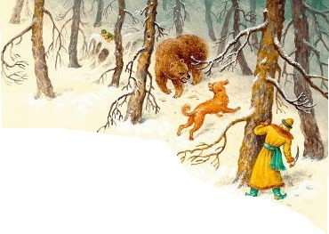
«Дай убью медведя! — думает Иван-царевич. — Ведь у меня никакой еды больше нет».
Прицелился он, а медведь вдруг и говорит ему человеческим голосом:
— Не убивай меня, Иван-царевич! Когда-нибудь я пригожусь тебе.
Не тронул Иван-царевич медведя, пожалел, пошел дальше.
Идет он чистым полем, глядь — а над ним летит большой селезень.
Иван-царевич натянул лук, хотел было пустить в селезня острую стрелу, а селезень и говорит ему по-человечески:
— Не убивай меня, Иван-царевич! Будет время — я тебе пригожусь.
Пожалел Иван-царевич селезня — не тронул его, пошел дальше голодный.
Вдруг бежит навстречу ему косой заяц.
«Убью этого зайца! — думает царевич. — Очень уж есть хочется…»
Натянул свой тугой лук, стал целиться, а заяц говорит ему человеческим голосом:
— Не губи меня, Иван-царевич! Будет время — я тебе пригожусь.
И его пожалел царевич, пошел дальше.
Вышел он к синему морю и видит: на берегу, на желтом песке, лежит щука-рыба. Говорит Иван-царевич:
— Ну, сейчас эту щуку съем! Мочи моей больше нет — так есть хочется!
— Ах, Иван-царевич, — молвила щука, — сжалься надо мной, не ешь меня, брось лучше в синее море!
Сжалился Иван-царевич над щукой, бросил ее в море, а сам пошел берегом за своим клубочком.
Долго ли, коротко ли — прикатился клубочек в лес, к избушке. Стоит та избушка на курьих ножках, кругом себя поворачивается.
Говорит Иван-царевич:
— Избушка, избушка, повернись к лесу задом, ко мне передом!
Избушка по его слову повернулась к лесу задом, а к нему передом. Вошел Иван-царевич в избушку и видит: лежит на печи баба-яга — костяная нога.
Увидела она царевича и говорит:
— Зачем ко мне пожаловал, добрый молодец? Волей или неволей?
— Ах, баба-яга — костяная нога, ты бы меня накормила прежде, напоила да в бане выпарила, тогда бы и выспрашивала!
— И то правда! — отвечает баба-яга.
Накормила она Ивана-царевича, напоила, в бане выпарила, а царевич рассказал ей, что он ищет жену свою, Василису Премудрую.
— Знаю, знаю! — говорит баба-яга. — Она теперь у злодея Кощея Бессмертного. Трудно будет ее достать, нелегко с Кощеем сладить: его ни стрелой, ни пулей не убьешь. Потому он никого и не боится.
— Да есть ли где его смерть?
— Его смерть — на конце иглы, та игла — в яйце, то яйцо — в утке, та утка — в зайце, тот заяц — в кованом ларце, а тот ларец — на вершине старого дуба. А дуб тот в дремучем лесу растет.
Рассказала баба-яга Ивану-царевичу, как к тому дубу пробраться. Поблагодарил ее царевич и пошел.
Долго он по дремучим лесам пробирался, в топях болотных вяз и пришел наконец к Кощееву дубу. Стоит тот дуб, вершиной в облака упирается, корни на сто верст в земле раскинул, ветками красное солнце закрыл. А на самой его вершине — кованый ларец.
Смотрит Иван-царевич на дуб и не знает, что ему делать, как ларец достать.
«Эх, — думает, — где-то медведь? Он бы мне помог!»
Только подумал, а медведь тут как тут: прибежал и выворотил дуб с корнями. Ларец упал с вершины и разбился на мелкие кусочки.
Выскочил из ларца заяц и пустился наутек.
«Где-то мой заяц? — думает царевич. — Он этого зайца непременно догнал бы…»
Не успел подумать, а заяц тут как тут: догнал другого зайца, ухватил и разорвал пополам. Вылетела из того зайца утка и поднялась высоко-высоко в небо.
«Где-то мой селезень?» — думает царевич.
А уж селезень за уткой летит — прямо в голову клюет. Выронила утка яйцо, и упало то яйцо в синее море…
Загоревал Иван-царевич, стоит на берегу и говорит:
— Где-то моя щука? Она достала бы мне яйцо со дна морского!
Вдруг подплывает к берегу щука-рыба и держит в зубах яйцо.
— Получай, Иван-царевич!
Обрадовался царевич, разбил яйцо, достал иглу и отломил у нее кончик. И только отломил — умер Кощей Бессмертный, прахом рассыпался.
Пошел Иван-царевич в Кощеевы палаты. Вышла тут к нему Василиса Премудрая и говорит:
— Ну, Иван-царевич, сумел ты меня найти, теперь я весь век твоя буду!
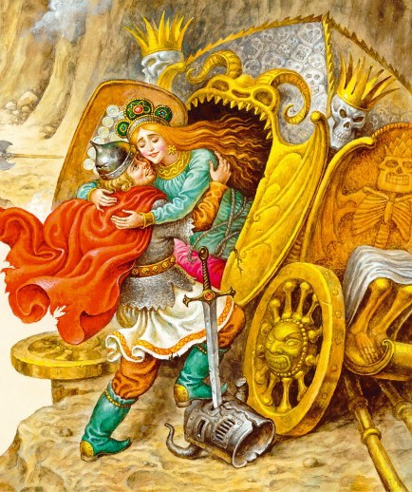
Выбрал Иван-царевич лучшего скакуна из Кощеевой конюшни, сел на него с Василисой Премудрой и воротился в свое царство-государство.
И стали они жить дружно, в любви и согласии.
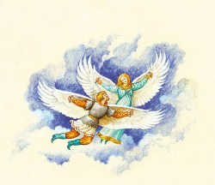

Иллюстрации Игоря Егунова

